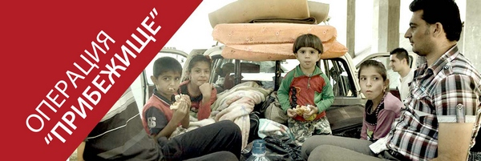
10 июня 2015
Дорогой друг,
“Стань им прибежищем от губителя” (Исайя 16:4)*

Операция «Прибежище»: Спасение христиан, оказавшихся в опасности
Не так давно я вернулся из поездки по Ближнему Востоку. За последние двадцать лет я посещал эти места множество раз и собственными глазами видел, как ухудшалось положение христиан в этом регионе, особенно в таких странах как Сирия и Ирак, где к ним относились как к гражданам второго сорта.
Сегодня христиане в большой опасности на Ближнем Востоке. Они сравнивают появление группировки «Исламское государство» (ИГ) с монгольским вторжением, случившимся много веков назад. Монголы полностью уничтожили Церковь в большей части этого региона, и ИГ, похоже, намереваются сделать то же. Христианское присутствие и проповедь евангелия, что звучит здесь уже 2,000 лет, исчезают на наших глазах.
Мы мало как можем повлиять на политические и военные события (кроме как молитвой), но мы можем спасти наших братьев и сестер из той опасности, с которой они столкнулись, от их “губителя” – ИГ.

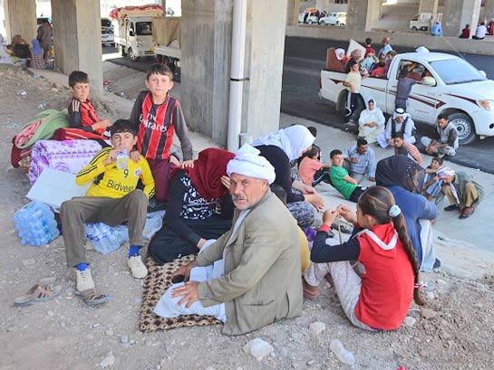
Многие христиане, которые до последнего не хотели покидать свою родину, наконец решили, что должны бежать. Но как? Они могут попасть в руки торговцев людьми, которые заберут все их деньги и бросят их. Некоторые утонули, пытаясь пересечь Средиземное море. Даже получение паспорта – непростая задача для них. Они нуждаются в том, чтобы благополучно добраться до убежища, где они смогут поселиться и жить в мире, свободе и безопасности.
Фонд Варнава начал операцию «Прибежище» по спасению христиан, оказавшихся в опасности.
В прошлом месяце я был в поездке вместе со своей женой Розмари и с Каролиной Кирслэйк, международным директором по проектам Фонда Варнава. Мы встречались со многими пасторами на Ближнем Востоке, которые говорили: “Если мы достигли той стадии, когда христиане чувствуют, что им не остается ничего другого как бежать, нужно позаботиться об этом”.
Это то, на что направлена операция «Прибежище».

Фонд Варнава будет сотрудничать с правительствами разных стран для подготовки виз, а также с поместными церквями в принимающих странах, чтобы убедиться, что беженцам помогают обосноваться на новом месте, выучить язык и найти работу.
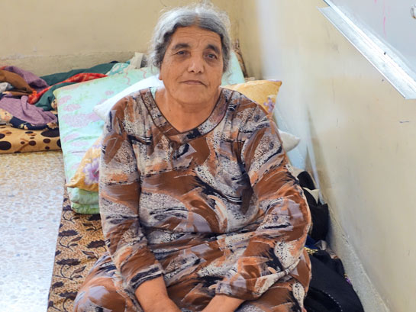
В последние месяцы маркиз Рединг (меценат Фонда Варнава) и сэр Чарльз Хоар неустанно посещали правительства стран, которые наиболее вероятно примут беженцев, чтобы от имени Фонда Варнава обсудить с ними вопрос предоставления виз преследуемым христианам Ближнего Востока. В результате, 26 мая польский премьер-министр объявил перед парламентом, что Польша готова принять 60 христианских семей из Сирии. Польские церкви готовы оказать помощь новоприбывшим. После этой первой группы всего в Польшу отправятся около 300 семей, другие страны скоро подключатся к этому проекту.
Есть ли другой выход?
Помощь христианам в том, чтобы покинуть дом и перебраться в другую страну, – это крайние меры, отражающие те отчаянные обстоятельства, в которых оказались верующие. Другой выход для ближневосточных христиан на данный момент – оставаться на месте. Одни слишком больны и слабы, чтобы отправляться в путь, другие не могут покинуть свой дом и страну, которую они любят. Те, кто уезжают, – временно, как они надеются, – в более безопасные регионы Ближнего Востока, могут снова вернуться домой; проходят месяцы и годы, и те места, где они обрели прибежище, уже не столь безопасны, как раньше, они живут в плохих условиях, без работы. Еще один выход – это смириться с тем, что они больше никогда не смогут вернуться домой и попытаться начать новую жизнь, влиться в новое общество, где они обрели прибежище, например, в Иракском Курдистане, Ливане, Иордании, Турции или в подконтрольных властям регионах Сирии. Фонд Варнава поддерживает и оказывает помощь всем христианам Ближнего Востока, какой бы выбор они ни сделали, предоставляя им продовольственную и медицинскую помощь, а также временное размещение, как например палаточный городок «Савра» в Иракском Курдистане.
Но теперь пришло время помочь тем, кто срочно нуждается в том, чтобы эмигрировать из этого региона и найти новый дом в другой стране и культуре. Для этого и запущена операция «Прибежище». Она основана на прошлых подобных операциях Фонда Варнава, таких как Операция «Исход», в результате которой 8,000 южносуданских христиан были вывезены из Судана в родной Южный Судан, а также проекты по оказанию помощи христианам Пакистана, Вьетнама (из народности хмонг) и другим.
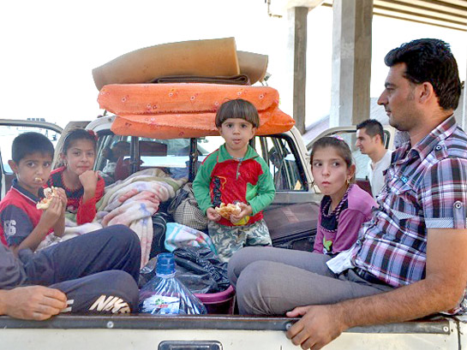
Чем вы можете помочь?
Первую группу из 60 сирийских семей уже готовы принять в Польше, как только решатся детали переезда. Сотрудничая с Esther Foundation, Фонд Варнава покроет расходы на их авиаперелет и другие транспортные расходы, а также основные текущие расходы на один год. Польские церкви под координацией Esther Foundation, примут и позаботятся о прибывших.
Предположительная стоимость поддержки христианских беженцев в Польше составляет £26 на одного человека в неделю, то есть около £1,352 на одного человека в год. Транспортные расходы на переезд в Польшу тоже требуются покрыть, но их сумма окончательно не определена, она будет зависеть от некоторых факторов.
Помогите нам спасти христиан от гонителя. Сделайте, что в ваших силах.
Что еще я могу сделать?
Мы ищем поместные церкви и верующих в других странах, чтобы принять и позаботиться о христианах из Ирака и Сирии. Можете ли вы и ваша церковь поучаствовать в этом? Тысячи христианских семей нуждаются в том, чтобы уехать. Верующие, которые перешли из ислама, находятся в особой опасности, ИГ уничтожит их за их решение оставить ислам и последовать за Христом. Пожалуйста, не оставайтесь в стороне, если можете чем-либо послужить этим людям.
20 июня многие церкви будут вспоминать Всемирный день беженцев. Попросите вашу церковь помолиться о проекте Фонда Варнава операция «Прибежище» и собрать пожертвования, чтобы помочь спасти сирийских христиан?
Кроме этого, пожалуйста, молитесь каждый день, чтобы Господь по милости Своей защитил Свой народ и восстановил мир и стабильность на Ближнем Востоке.

Да благословит вас Господь!
Доктор Патрик Сухдео
*Новый перевод
Жертвуйте
Если вы хотите помочь христианам, оказавшимся в опасности, направляйте пожертвования в фонд операция «Прибежище» (код проекта 00-1199).

Пожертвовать: http://barnabasfund.ru/donate

